Analízis modell kidolgozása

Objektum katalógus

DigitalBoard
A digitális áramkört nyilvántartó és a vezérlést biztosító objektum. Az áramkör összes elemét és a köztük lévő kapcsolatokat létrehozza, kezeli és tárolja. Új áramkör megnyitásakor betölti az áramkört egy fájlból – eközben ellenőrzi a szintaktikai helyességét –, létrehoz minden digitális elemet, hierarchia szerint sorrendezi, felfedezi a visszacsatolásokat. További feladata az áramkör számításait vezérelni, így ha a felhasználó léptetést kér, a generátorokat lépteti, és újraszámolja az áramkör komponenseinek állapotát. Ha a felhasználó a futtatást választja, változtatható időközönként lépteti a jelgenerátort, és a komponensek értékeit újraszámolja.

Wire
A DigitalObject típusú elemeket összekötő objektum. Egy bemenettel és tetszőleges számú kimenettel rendelkezik. Az értékét a bemenetén lévő objektum állítja be, melyet továbbít minden kimenetére. Az érték mellett nyilvántartja a bementén és a kimenetein lévő objektumokat is. Minden Wire típusú objektum egyedi azonosítóval rendelkezik.

DigitalObject
A Wire objektum mellett ez a másik legfontosabb építőeleme a digitális áramköröknek. Meghatározzák, megjelenítik, vagy egy belső függvény szerint a kimenetükre csatlakozó Wire típusú objektumok értékeit megváltoztatják. Minden DigitalObject típusú objektum egyedi azonosítóval rendelkezik.

Osztályok leírása

DigitalBoard

Felelősség
Olyan osztály, amelyben megjelennek a felhasználói interakcióhoz szükséges attribútumok és metódusok. Továbbá ez hozza létre és ez tárolja az áramkör objektumait.

Ősosztályok
Nincs

Interfészek
Nincs

Attribútumok
- Status SimStatus: Három állapotú változó, amely a szimuláció aktuális állapotát tárolja. Lehetséges értékei: RUNNING, PAUSED, STOPPED.
- ArrayList<iComponent> ComponentList: Lista az iComponent interfészt megvalósító objektumokból szervezve.
- ArrayList<Wire> WireList: Lista a Wire objektumok számára.

Metódusok
- Status GetStatus(): Feladata a szimuláció aktuális állapotának lekérdezése.
- void SetStatus(Status status): Feladata a belső Status változó értékének beállítása.
- void Run(): Feladata, hogy szabályos időközönként meghívja a StepComponents() metódusát. Meghívja a SetStatus(RUNNING) metódust.
- void Pause(): Lehetőséget ad a szimuláció lépésenkénti végrehajtsára. Lehetővé teszi, hogy a felhasználó hívja meg a StepComponents() függvényt. Meghívja a SetStatus(PAUSED) metódust.
- void Stop(): A szimulációt megállítja. Az összes DigitalObject és Wire típusú objektum értékét az eredeti, betöltéskori értékre állítja vissza. Meghívja a SetStatus(STOPPED) metódust.
- void StepComponents(): Meghívja az összes iComponent interfészt megvalósító objektum Step() metódusát.
- void LoadBoard(String strFilePath): Inicializálja a ComponentList és WireList objektumokat, majd meghívja a ParseFile() metódusát.
- Void ParseFile(WireList wirelist, ComponentList componentlist, String strFilePath): A megadott útvonalon található fájlt soronként beolvassa, és elemzi annak tartalmát, majd ezek alapján feltölti a paraméterként megkapott listákat.

iComponent

Felelősség
Interfész, amely a Car osztály számára egységes hozzáférési felületet biztosít a különböző épületekhez.

Ősosztályok
Nincs

Metódusok
- void Count(): Egy azonosított visszacsatoláson többször végigmegy és több iteráción keresztül kiszámolja a kimenetét, és ez alapján döntést hoz az adott visszacsatolás stabilitásáról.
- void Step(): Feladata, hogy meghívja a bemenő Wire objektumok GetValue() metódusának meghívása, majd ezek alapján a kimeneti Wire objektumok SetValue() metódusának meghívása.
- String GetMyType(): Visszatér az adott objektum típusával.

Wire

Felelősség
Az áramkörben található értékek tárolására szolgáló objektum. DigitalObject típusú objektumokat között teremt kapcsolatot.

Ősosztályok
Nincs

Interfészek
Nincs

Attribútumok
- String ID: Egyedi karakteres azonosító, mely egyértelműen meghatároz egy Wire objektumot.
- int Value: A Wire objektumok által tárolt érték. A Gate objektumok ezek alapján számolják ki kimenetüket.
- DigitalObject wireIn: DigitalObject objektum-referencia, amely a vezeték bemenetéhez kapcsolódik.
- ArrayList <DigitalObject> wireOut: DigitalObject objektum-referenciákból álló lista azon objektumokról, melyek a vezeték kimeneteihez kapcsolódnak.

Metódusok
- String GetID(): A Wire egyedi azonosítójának lekérdezésére szolgáló metódus.
- int GetValue(): A Wire objektum értékének lekérdezésére szolgáló metódus.
- void SetValue(int value): A Wire objektum értékének módosítására szolgáló metódus.

DigitalObject

Felelősség
Absztrakt osztály, amelyből az összes nem Wire típusú objektumot származtatjuk. Legnagyobb felelőssége az iComponent interfész megkövetelése, továbbá nyilvántartja a bemeneteit és kimeneteit.

Ősosztályok
Nincs

Interfészek
iComponent

Attribútumok
- String ID: Egyedi karakteres azonosító, mely egyértelműen meghatároz egy DigitalObject objektumot.
- ArrayList <Wire> wireIn: Wire objektum-referenciákból álló lista azon Wire objektumokról, melyek az objektum bemeneteihez kapcsolódnak.
- ArrayList <Wire> wireOut: Wire objektum-referenciákból álló lista azon Wire objektumokról, melyek az objektum kimeneteihez kapcsolódnak.

Metódusok
- String GetID(): A DigitalObject egyedi azonosítójának lekérdezésére szolgáló metódus.
- String GetMyType()
- void Count()
- void Step()

Input

Felelősség
Absztakt osztály a beviteli modulok (pl. jelgenerátor, kapcsoló) leszármaztatására.

Ősosztályok
DigitalObject

Interfészek
DigitalObject-en keresztül megvalósítja a iComponent interfészt.

Attribútumok
- int Value: Az adott Input objektum értékét tárolja.

Metódusok
Az ősosztály metódusain kívül nincs más szolgáltatása.

Switch

Felelősség
Feladata minden egyes Step() hivásakor a kimenetéhez csatlakozó wireknek értéket adni. A felhasználó a Toggle() metódus segitségével képes egy ilyen objektum értékének megváltoztatására.

Ősosztályok
Input

Interfészek
DigitalObject-en keresztül megvalósítja a iComponent interfészt.

Attribútumok
Az ősosztályok attribútumain kívül nincs más tagváltozója.

Metódusok
- void Toggle(): A value változó értékét állítja nullából egybe, egyből nullába.

Generator

Felelősség
???
A kimenetet mindig a digitális generátornak megfelelő állapotba állítani, azaz a generálandó értékek közül az aktuálisat a kimenetre küldeni. Léptetéskor kimenetét is léptetni, illetve lehetőséget nyújtani a szekvencia változtatására.

Ősosztályok
Input

Interfészek
DigitalObject-en keresztül megvalósítja a iComponent interfészt.

Attribútumok
- int Frequency: A generátor léptetésének a gyakoriságát tároljuk ebben.
- int Sequence: Ebben tároljuk a kimenetre kiküldendő mintát. Értelmezése bináris.
- int SequencePos: Az attribútum tartja nyilván az aktuális poziciót a szekvenciában. A Reset() hivás 0 értékre állitja.

Metódusok
- void Reset(): A SequencePos. értékét állítja alapértelmezettre, azaz a minta elejére.
- void SetFrequency(int frequency): a Frequency értékét állítja be, a paraméterben megadott értékre.
- void SetSequence(int sequence): a Sequence, azaz a minta értékét állítja be, a paraméterben megadott értékre.

3.3 Statikus struktúra diagramok
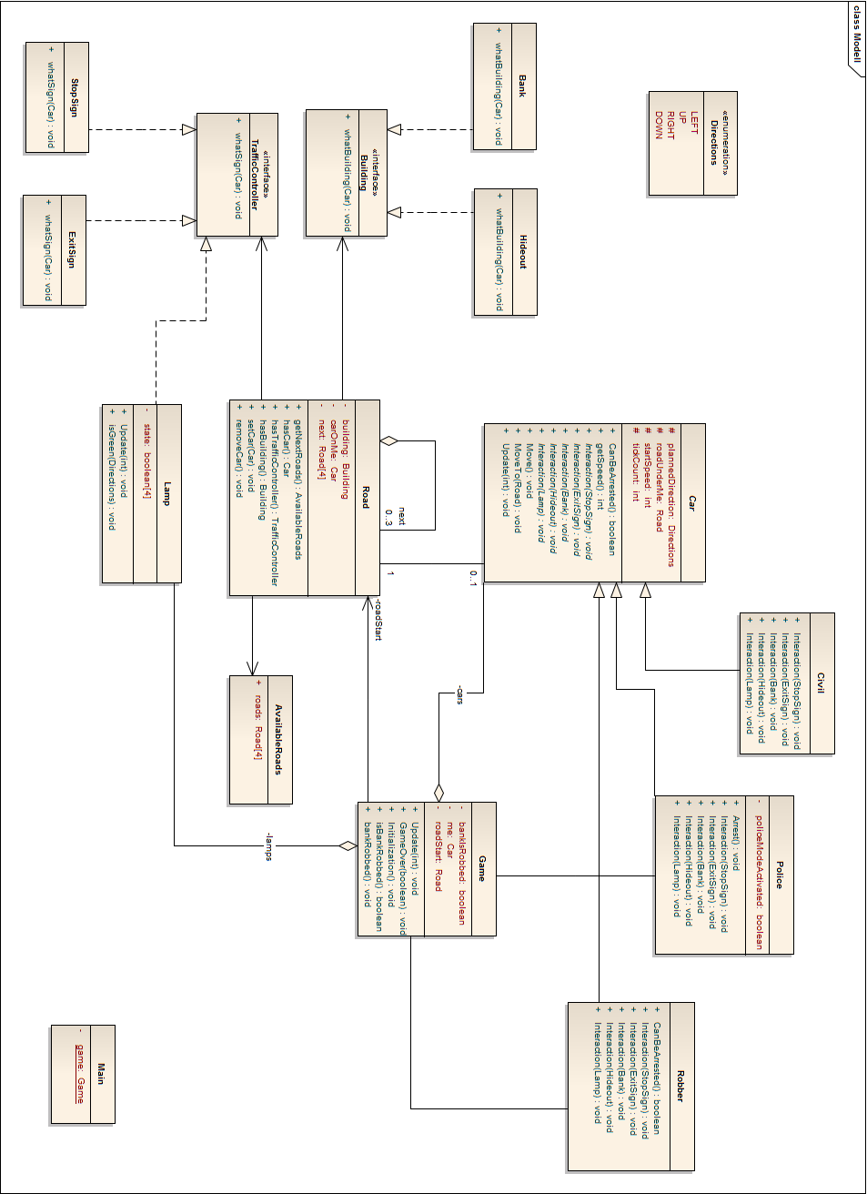
3.4 Szekvencia diagramok

útirányválasztás
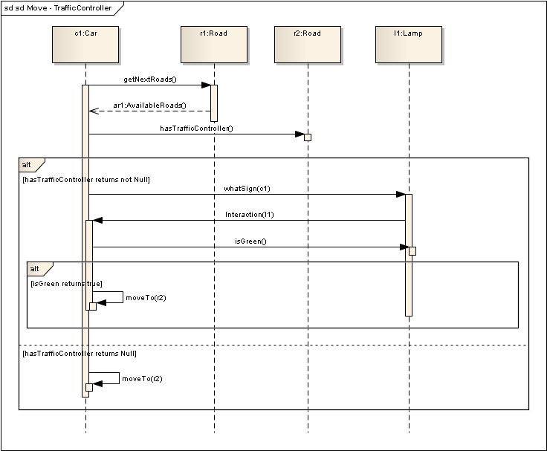

interakció épületekkel
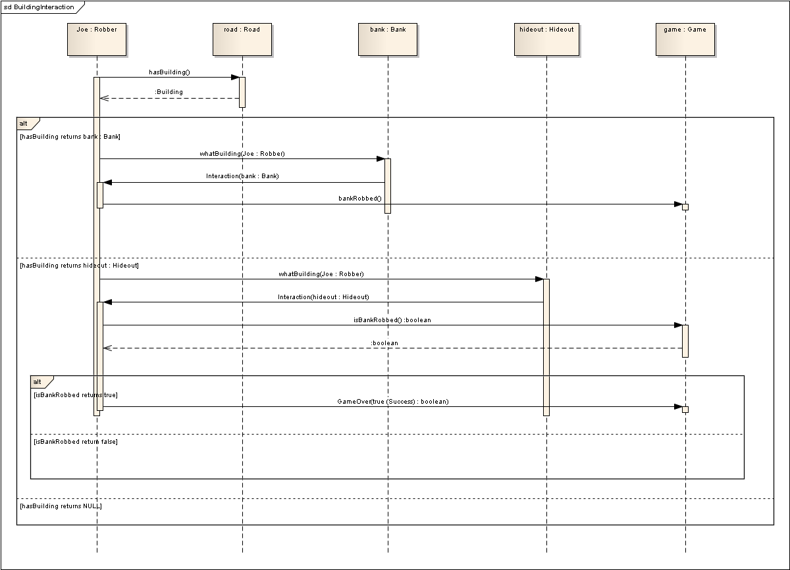

autó mozgása
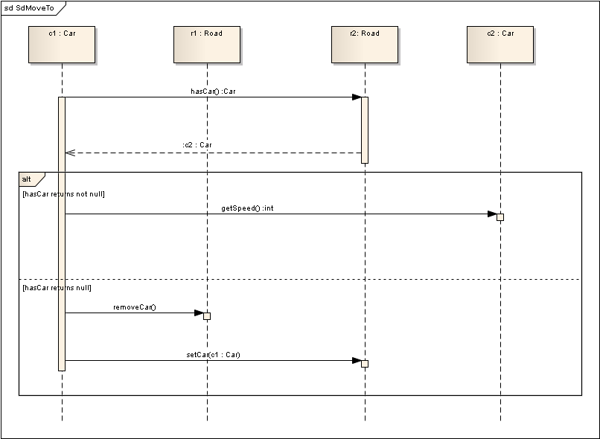

rendőr - letartóztatás
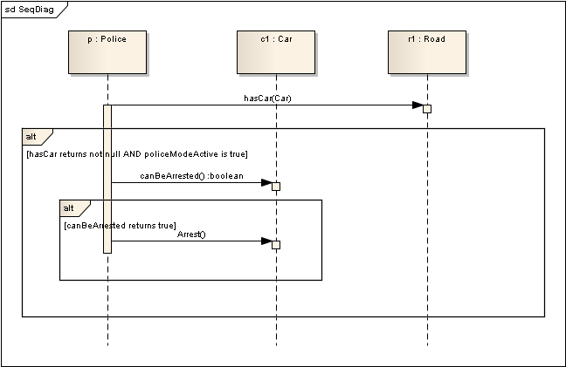

játékállás léptetése
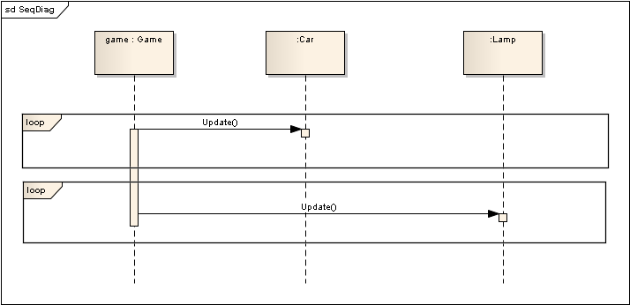

State-chart
rendőrautó - állapot
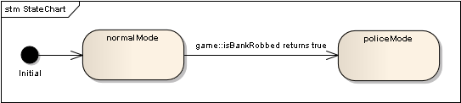

Napló

Kezdet | Időtartam | Résztvevők | Leírás
2010. 02. 21. 18:00 | 2 óra | Török | Tevékenység:  Osztálydiagram készítése
2010. 02. 22. 16:00 | 1 óra | Hornyák  Török  Ürögdi | Értekezlet
2010. 02. 23. 14:00 | 3 óra | Hornyák  Török  Ürögdi | Értekezlet  Megbeszélés, osztálydiagram
2010. 02. 23. 21:00 | 2 óra | Hornyák  Török  Ürögdi | Értekezlet  Megbeszélés, diagramok
2010. 02. 23. 21:00 | 3 óra | Török | Tevékenység:  UML diagramok
2010. 02. 23. 21:00 | 3 óra | Ürögdi | Tevékenység:  UML diagramok
2010. 02. 24. 17:00 | 2 óra | Török  Ürögdi | Tevékenység:  UML diagramok
2010. 02. 24. 21:00 | 4 óra | Hornyák | Tevékenység:  Dokumentáció írása
2010. 02. 25. 00:00 | 1,5 óra | Hornyák  Török  Ürögdi | Értekezlet  Megbeszélés, értékelés, dokumentáció
2010. 02. 25. 02:00 | 1 óra | Török | Tevékenység:  Dokumentáció írása
2010. 02. 25. 08:00 | 1 óra | Hornyák | Tevékenység:  Dokumentáció írása

Módosítás a „02 Követelmény, projekt, funkcionalitás”-ban

3.2 Feladatleírás
…

A rablót autója képviseli, melyet a játékos irányít és csak a sávokon belül haladhat, fix nyomvonalakon. A rejtekhelyről indul, célja eljutni a bankig és ott megállni. Ekkor a bankrablás automatikusan megtörténik, majd ezután a feladat rendőrt elkerülve a rejtekhelyre történő mielőbbi visszatérés.
Amennyiben a játékos ütközik más autókkal ekkor autója sérülést szenved és veszít maximális sebességéből és megáll. Ha teljesen lerobban, akkor a játékos veszít. Az autó, akivel ütköztünk szintén lassít picit. Ezen kívül pontot is vesztünk.
…

